Тег Q

Описание
Тег <Q> используется для выделения в тексте цитат. Содержимое контейнера автоматически отображается в браузере в кавычках. Браузер Internet Explorer хотя и понимает тег <Q>, но кавычки не ставит. Остальные браузеры кавычки добавляют корректно.

Синтаксис
<q>Текст</q>

Закрывающий тег
Обязателен.

Параметры
Нет.

Пример
<!DOCTYPE HTML PUBLIC "-//W3C//DTD HTML 4.01//EN" "http://www.w3.org/TR/html4/strict.dtd">
<html>
<head>
<meta http-equiv="Content-Type" content="text/html; charset=utf-8">
<title>Тег Q</title>
<style type="text/css">
Q {
font-family: Times, serif; /* Шрифт с засечками */
font-style: italic; /* Курсивное начертание текста */
color: navy; /* Цвет текста */
quotes: "\00AB" "\00BB"; /* Меняем вид кавычек */
}
</style>
</head>
<body>
<p>Станислав Лец утверждал: <q>Чаще всего выход там, где был
вход</q>.</p>
</body>
</html>
Результат данного примера показан ниже.
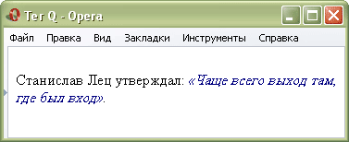Вид текста, оформленного с помощью тега <Q>
В каждом языке существуют свои традиции для обозначения кавычек, в русской типографике, например, применяются кавычки вида «…» или „…“. Для изменения типа кавычек используется стилевой параметр quotes.

